
МИНИСТЕРСТВО НАУКИ И ВЫСШЕГО ОБРАЗОВАНИЯ РОССИЙСКОЙ ФЕДЕРАЦИИ
Федеральное государственное бюджетное образовательное учреждение
высшего образования
"МИРЭА - Российский технологический университет"
РТУ МИРЭА

Институт искусственного интеллекта (ИИИ)
Кафедра Промышленной информатики (ПИ)

ОТЧЕТ
ПО ПРАКТИЧЕСКОЙ РАБОТЕ №8
«Логические схемы и функции»
по дисциплине
«Информатика»

Выполнил студент группы ИКБО-50-25 |  | Кодратьева Е.А.
Принял ст. преподаватель каф. ПИ |  | Корнеев М.С.

Практическую работу выполнил «12»__03_____2026 г.

«Зачтено» «12»_03___2026 г.

Москва 2026
Цель работы:
- исследование логических схем;
- реализация логических функций;
- синтез логических схем.
Вариант 13
13). E = ¬(¬(a&b) V (cVd))
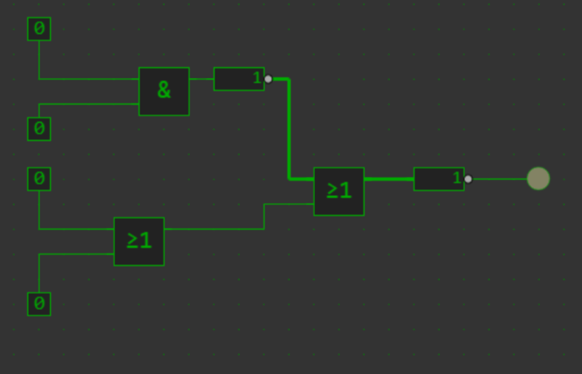

a | b | c | d | E = ¬(¬(a&b) V (cVd))
0 | 0 | 0 | 0 | 0
0 | 0 | 0 | 1 | 0
0 | 0 | 1 | 0 | 0
0 | 0 | 1 | 1 | 0
0 | 1 | 0 | 0 | 0
0 | 1 | 0 | 1 | 0
0 | 1 | 1 | 0 | 0
0 | 1 | 1 | 1 | 0
1 | 0 | 0 | 0 | 0
1 | 0 | 0 | 1 | 0
1 | 0 | 1 | 0 | 0
1 | 0 | 1 | 1 | 0
1 | 1 | 0 | 0 | 1
1 | 1 | 0 | 1 | 0
1 | 1 | 1 | 0 | 0
1 | 1 | 1 | 1 | 0

Вывод: исследовали логические схемы, реализовали логические функции, синтезировали логические схемы.
Вопросы для самоконтроля
1: Таблицы истинности для известных логических функций
Логическая функция — это зависимость выходного сигнала от входных. Для наглядности рассмотрим функции с двумя входами (A и B). Выход обозначим как F.
1. Инверсия (НЕ, NOT)
Функция: F = ¬A
A | F
0 | 1
1 | 0
2. Конъюнкция (И, AND)
Функция: F = A & B
A | B | F
0 | 0 | 0
0 | 1 | 0
1 | 0 | 0
1 | 1 | 1
3. Дизъюнкция (ИЛИ, OR)
Функция: F = A ∨ B
A | B | F
0 | 0 | 0
0 | 1 | 1
1 | 0 | 1
1 | 1 | 1
4. И-НЕ (NAND)
Функция: F = ¬(A & B)
A | B | F
0 | 0 | 1
0 | 1 | 1
1 | 0 | 1
1 | 1 | 0
5. ИЛИ-НЕ (NOR)
Функция: F = ¬(A ∨ B)
A | B | F
0 | 0 | 1
0 | 1 | 0
1 | 0 | 0
1 | 1 | 0
6. Исключающее ИЛИ (XOR, сумма по модулю 2)
Функция: F = A ⊕ B
A | B | F
0 | 0 | 0
0 | 1 | 1
1 | 0 | 1
1 | 1 | 0
7. Исключающее ИЛИ-НЕ (XNOR, эквивалентность)
Функция: F = ¬(A ⊕ B)
A | B | F
0 | 0 | 1
0 | 1 | 0
1 | 0 | 0
1 | 1 | 1

2: Условные обозначения и таблицы истинности логических элементов
В цифровой схемотехнике используются стандартные условные графические обозначения (УГО). Ниже приведены обозначения, соответствующие российскому стандарту (ГОСТ) и международной практике.
1. Элемент НЕ (NOT)
- Условное обозначение:
  - Изображается в виде прямоугольника (или треугольника в зарубежных схемах) с символом "1" внутри. Выход помечен кружком, обозначающим инверсию.
- Таблица истинности:
Вход A | Выход Q
0 | 1
1 | 0
2. Элемент И (AND)
- Условное обозначение:
  - Прямоугольник с символом "&" внутри. Входы слева, выход справа.
- Таблица истинности:
A | B | Q
0 | 0 | 0
0 | 1 | 0
1 | 0 | 0
1 | 1 | 1
3. Элемент ИЛИ (OR)
- Условное обозначение:
  - Прямоугольник с символом "≥1" внутри.
- Таблица истинности:
A | B | Q
0 | 0 | 0
0 | 1 | 1
1 | 0 | 1
1 | 1 | 1
4. Элемент И-НЕ (NAND)
- Условное обозначение:
  - Прямоугольник с символом "&" внутри. Выход помечен кружком.
- Таблица истинности:
A | B | Q
0 | 0 | 1
0 | 1 | 1
1 | 0 | 1
1 | 1 | 0
5. Элемент ИЛИ-НЕ (NOR)
- Условное обозначение:
  - Прямоугольник с символом "≥1" внутри. Выход помечен кружком.
- Таблица истинности:
A | B | Q
0 | 0 | 1
0 | 1 | 0
1 | 0 | 0
1 | 1 | 0
6. Элемент Исключающее ИЛИ (XOR)
- Условное обозначение:
  - Прямоугольник с символом "=1" внутри.
- Таблица истинности:
A | B | Q
0 | 0 | 0
0 | 1 | 1
1 | 0 | 1
1 | 1 | 0
7. Элемент Исключающее ИЛИ-НЕ (XNOR)
- Условное обозначение:
  - Прямоугольник с символом "=1" внутри. Выход помечен кружком.
- Таблица истинности:
A | B | Q
0 | 0 | 1
0 | 1 | 0
1 | 0 | 0
1 | 1 | 1

